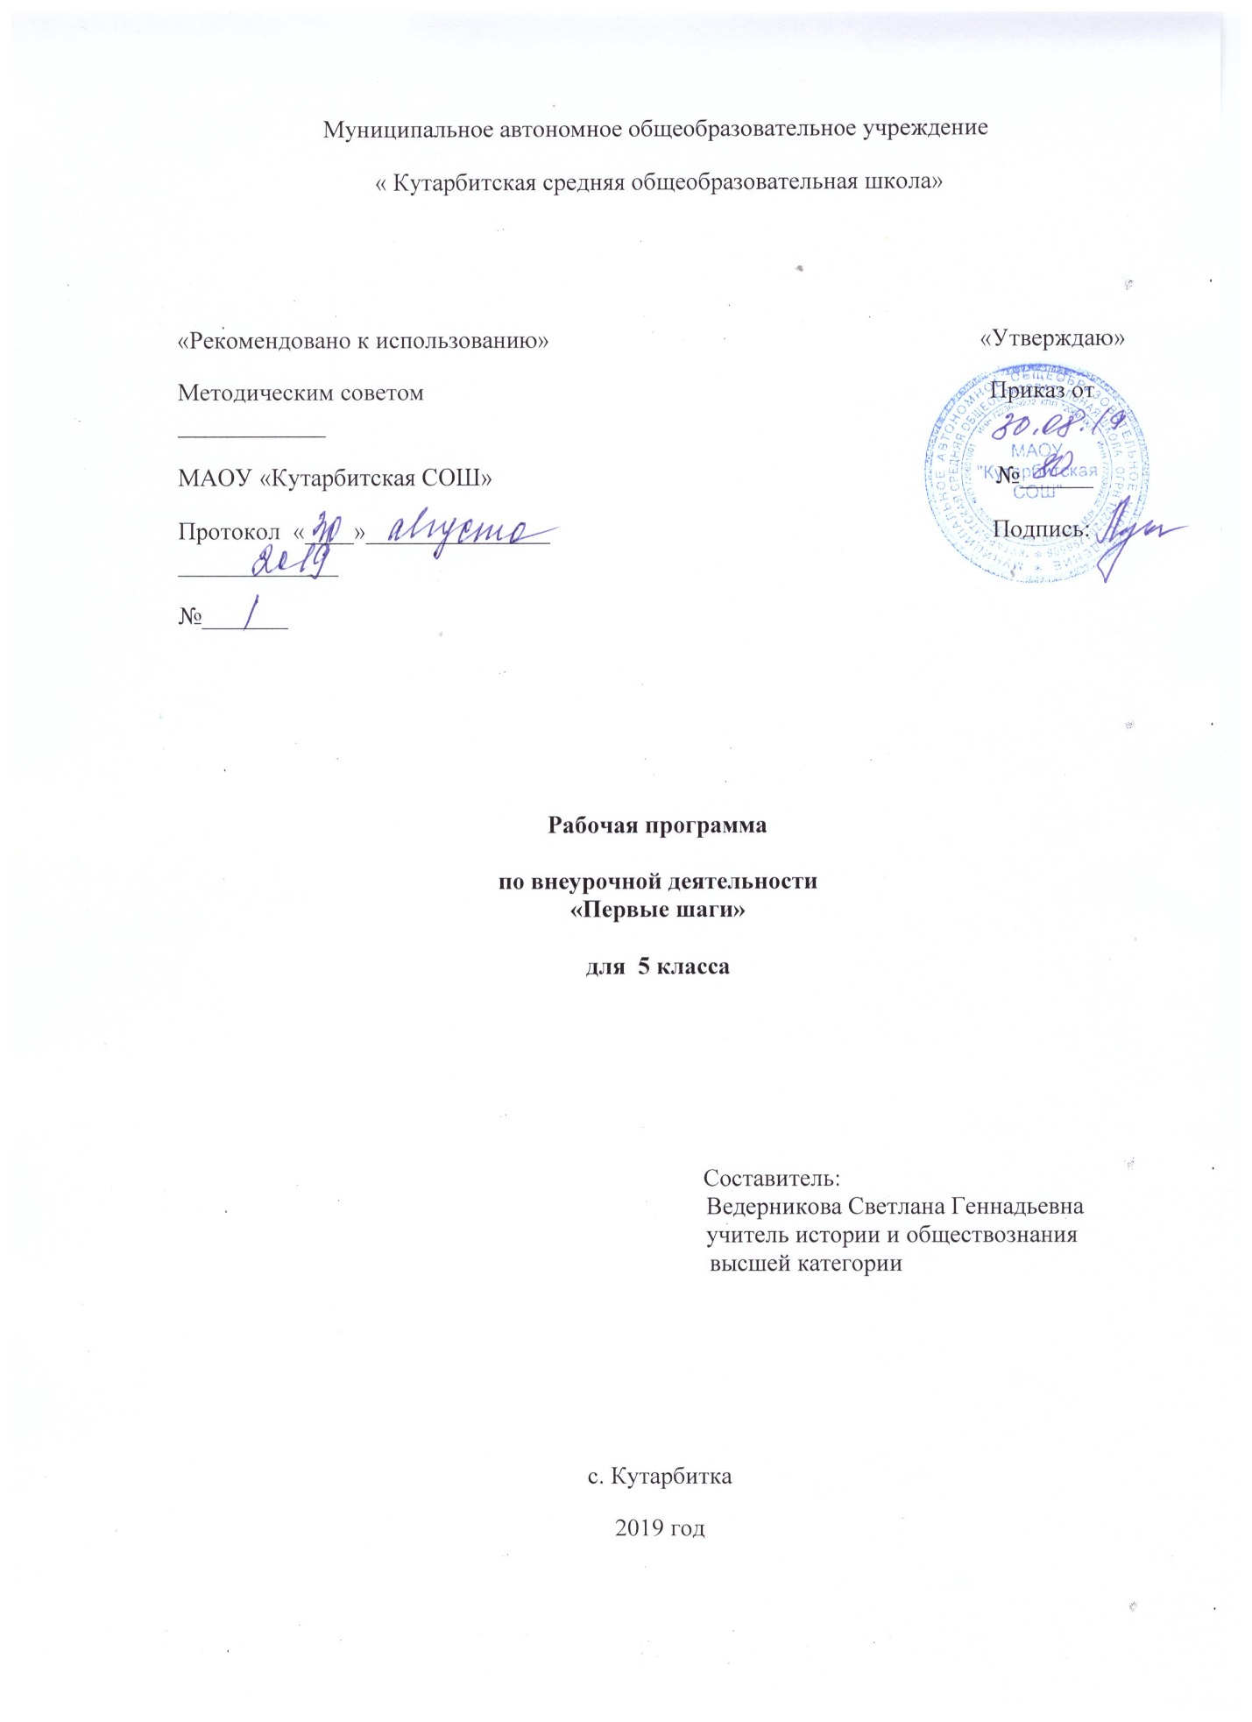

1. **Результаты освоения курса внеурочной деятельности**

Обучающийся научится:

**1. Критически осмысливать информацию различного характера, полученную из разнообразных источников, систематизировать, анализировать полученные данные; применять полученную информацию для определения собственной позиции.**

**2. Анализировать существующие и планировать будущие образовательные результаты.**

**3. Обосновывать и осуществлять выбор наиболее эффективных способов решения учебных и познавательных задач.**

**4. На основе полученных знаний выбирать в предлагаемых модельных ситуациях и осуществлять на практике рациональные способы решения проблемных ситуаций.**

**5. Искать, анализировать, систематизировать и оценивать историческую информацию различных исторических и современных источников, раскрывая ее социальную принадлежность и познавательную ценность; способность определять и аргументировать свое отношение к ней.**

**6. Работать с письменными, изобразительными и вещественными историческими источниками, понимать и интерпретировать содержащуюся в них информацию.**

**7.** Выполнять несложные практические задания по анализу ситуаций, связанных с различными способами разрешения проблемных ситуаций; выражать собственное отношение к различным способам решения практических задач.

8. Рефлексировать (видеть проблему; анализировать сделанное – почему получилось, почему не получилось, видеть трудности, ошибки).

9. Целеполагать (ставить и удерживать цели), планировать (составлять план своей деятельности), моделировать (представлять способ действия в виде модели-схемы, выделяя все существенное и главное).

Обучающийся получит возможность научиться:

1. Осуществлять расширенный поиск информации с использованием ресурсов библиотек и сети Интернет;

2. Выполнять несложные практические задания, основанные на ситуациях, связанных с деятельностью человека; оценивать роль деятельности в жизни человека и общества;

3. Осознанно и произвольно строить сообщения в устной и письменной форме;

4. Осуществлять выбор наиболее эффективных способов решения задач в зависимости от конкретных условий;

5. Строить логическое рассуждение, включающее установление причинно-следственных связей;

6. Выполнять несложные практические задания, основанные на ситуациях, связанных с деятельностью человека; оценивать роль деятельности в жизни человека и общества;

7. Проявлять инициативу при поиске способа (способов) решения задачи;

8. Вступать в коммуникацию (взаимодействовать при решении задачи, отстаивать свою позицию, принимать или аргументировано отклонять точки зрения других).

1. **Содержание курса внеурочной деятельности с указанием форм организации и видов деятельности**

Раздел 1. Исследование – 11 часов.

1. Что такое исследование (3 ч.)

Теория (2ч)

Понятие “исследование”. Как и где человек проводит исследования в быту. Только человек исследует мир или животные тоже умеют это делать? Что такое научное исследование. Где и как используют люди результаты научных исследований. Что такое научное открытие?

Практика (1ч)

Плавучесть предметов. Эксперименты с магнитом и металлами. Эксперименты по смешиванию красок.

1. Структура исследования (2 часа)

Теория (1ч)

Что такое тема исследования. Правила выбора темы исследования. Что такое цель исследования. На какой вопрос отвечает цель? Задачи исследования.

Практика (1ч)

Анкета “Что мне интересно?” Составление модели изучаемого объекта.

1. **План исследования (1 ч)**

Практика (1ч)

Планируем собственное наблюдение “Почему надуваются мыльные пузыри?” Коллективная беседа “Нужен ли исследователю план работы?”

1. Методы исследования (2 ч.)

Теория (1ч)

Думай самостоятельно. Просмотр книг. Вопрос - ответ. Кино- и телефильмы. Помощь компьютера. Свойства света. Рост и размножение комнатных растений.

Практика (1ч)

Тренировка в использовании методов исследования в ходе изучения доступных объектов ( вода, свет, комнатные растения, люди).

1. **Сбор материала для исследования (3 ч)**

Теория (1ч), Практика (2ч)

Что такое исследовательский поиск. Способы фиксации получаемых сведений. Обычное письмо, пиктографическое письмо, схемы, рисунки, значки, символы и др.

Игры «Посмотрите на мир чужими глазами», «Составьте рассказ от имени другого персонажа», «Сколько значений у предмета», «Назовите как можно больше признаков предмета», «Тема одна - сюжетов много».

Раздел 2. Копилка исследователя – 16 часов.

1. Классификация предметов (2 ч.)

Теория (1ч)

Понятие “классификации”. Классификация предметов по разным основаниям.

Практика (1ч)

Игры «Продолжи ряд», «Набор картинок», Геометрические фигуры для классифицирования, «Четвертый лишний». Найди предметы и явления, которые можно поделить надвое».

1. Наблюдение и наблюдательность (3 ч.)

Теория (2ч)

Преимущества и недостатки (показать наиболее распространенные зрительные иллюзии) наблюдения. Сфера наблюдения в научных исследованиях. Информация об открытиях, сделанных на основе наблюдений. Знакомство с приборами, созданными для наблюдения (микроскоп, лупа и др.).

Практика (1ч)

Парные картинки, содержащие различия; найди два одинаковых квадрата; найди ошибки художника; найди силуэт изображённого предмета.

1. Коллекционирование (2 ч.)

Теория (1ч)

Что такое коллекционирование. Кто такой коллекционер. Что можно коллекционировать. Как быстро собрать коллекцию.

Практика (1ч)

Выбор темы для коллекции; сбор материала.

1. Что такое эксперимент (2 часа)

Теория (1ч)

Самый главный способ получения информации. Что знаем об экспериментировании. Как узнать новое с помощью экспериментов. Планирование и проведение эксперимента.

Практика (1ч)

Мысленный эксперимент. Эксперименты с реальными объектами: «Как вода исчезнет?» «Определяем плавучесть предметов». Эксперименты с домашними животными (например: любят ли они петь, как относятся к громким звукам)

**10. Учимся выдвигать гипотезы (2 часа)**

Теория (1ч)

Что такое гипотеза. Как создаются гипотезы. Что такое провокационная идея и чем она отличается от гипотезы. Как строить гипотезы. Гипотезы могут начинаться со слов: может быть…, предположим…, допустим…, возможно…, что, если

Практика (1ч)

Игры - задания: “Давайте вместе подумаем”, “Что бы произошло, если бы волшебник исполнил три самых главных желания каждого человека на Земле?” Организация и проведение игр « Найди загаданное слово», «Угадай, о чём спросили?», « Найди причину события с помощью вопросов», «Вопросы о домашних животных»

11. Что такое обобщение (2 ч)

Теория (1ч)

Приемы обобщения. Выбор главного. Последовательность изложения.

Практика (4ч)

Упражнения “Учимся анализировать”, “Учимся выделять главное”, “Расположи материал в определенной последовательности”.

12. Что такое понятие (3 ч)

Теория (1ч)

Выделение главных признаков предмета. Что значит определить понятие. Приемы определения понятий (описание, характеристика”, описание посредством примера и др.).

Практика (2ч)

Примеры описания понятий в литературе: А.Э. Брэм “Жизнь животных”, Е. Чарушин “Про Томку”. Загадки как определения понятий. Тренировочные задания “Расскажи понятнее и короче” (что такое лодка, слива, стул и т.д.), “Опиши объект”, “Дай характеристику животного”, отгадывание загадок, составление кроссвордов.

Раздел 3. Этап планирования – 7 часов.

13. Выбор темы. Определение цели и задач (1 ч)

Практика (2ч)

Выявление интересов и знаний в области исследования, обсуждение возникших идей, постановка проблемы. Определение цели и задач проекта, создание дневника проекта, разбиение на группы (для группового проекта)

14. Источники информации. (1 ч)

Практика(2ч)

Определение источников информации, составление плана работы, распределение обязанностей (для группового проекта).

Консультация по методам сбора информации и его обработке.

15. Информация (2 часов)

Практика(6ч)

Сбор информации (проведение наблюдений, опросов, экспериментов, экскурсий, работа с печатными источниками, поиск в Интернет и пр.)

Отбор и систематизация нужной информации в соответствии с поставленной целью проекта, выявление недостающей информации, корректировка цели проекта.

**16. Подготовка к защите (2 ч)**

Теория (1ч)

Что такое защита. Как правильно делать доклад”, “Как отвечать на вопросы”.

Практика(1ч)

«Вопросы и ответы”, “Как доказывать идеи” и др. Формулировка выводов по каждой поставленной задаче и общего вывода, обсуждение и подготовка материалов для выполнения конечного продукта. Оформление конечного продукта.

17. Презентация проекта (1 час)

Практика(1ч)

Презентация проекта, обмен впечатлениями.

1. **Тематическое планирование**

|  |  |  |
| --- | --- | --- |
| **№** | **Тема** | **Количество часов/практические работы/контрольные работы** |
|  | Раздел 1. Исследование | 11 |
| 1 | Что такое исследование | 3 |
| 2 | Структура исследования | 2 |
| 3 | План исследования | 1 |
| 4 | Методы исследования | 2 |
| 5 | Сбор материала для исследования | 3 |
|  | Раздел 2  Копилка исследователя | 16 |
| 6 | Классификация предметов | 2 |
| 7 | Наблюдение и наблюдательность | 3 |
| 8 | Коллекционирование | 2 |
| 9 | Что такое эксперимент | 2 |
| 10 | Учимся выдвигать гипотезы | 2 |
| 11 | Что такое обобщение | 2 |
| 12 | Что такое понятие | 3 |
|  | Раздел 3. Этап планирования | 7 |
| 13 | Выбор темы. Определение цели и задач. | 1 |
| 14 | Источники информации | 1 |
| 15 | Сбор информации | 2 |
| 16 | Подготовка к защите | 2 |
| 17 | Презентация проекта | 1 |
|  | Всего часов | 34 |